**Міністерство освіти і науки, МОЛОДІ І СПОРТУ України**

**Національний технічний університет України**

**«Київський політехнічний інститут»**

**Кафедра конструювання ЕОА**

**ЗВІТ**

з лабораторної роботи №1  
по курсу «Алгоритмічні мови та програмування – 2»  
на тему «Алгоритми множення та ділення»

Виконав:

студент гр. ДК-62

Коваленко В.Ю.

Перевірив:

ст. викладач

Губар В.Г.

Київ – 2017

**Лабораторна робота №1**

Алгоритми множення та ділення

*Тема роботи*: ознайомлення з операціями множення та ділення.

*Мета роботи*: вивчення способів організації та дослідження програм виконання арифметичних операцій множення та ділення.

**Завдання** :

№2

Оформіть окремий модуль для виконання обчислень: функція степені, факторіалу, модуля і т.д.

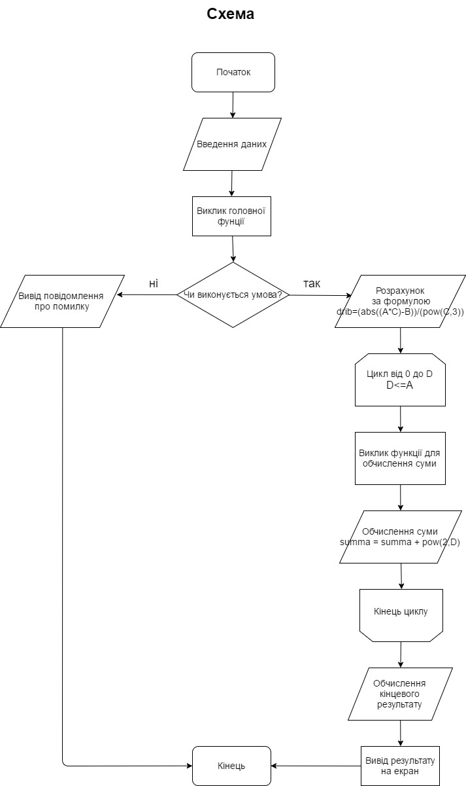

**Посилання на codebase в GitHub репозиторії:**

https://github.com/sgubar/2017/tree/master/dk62/Kovalenko/LR1

***Висновок*:**

Після виконання лабораторної роботи я навчився створювати свої функції та створювати алгоритм для програми у вигляді блок-схеми.